硬件交接清单
- 无厂家标识GeForce RTX 4090双槽显卡一张：
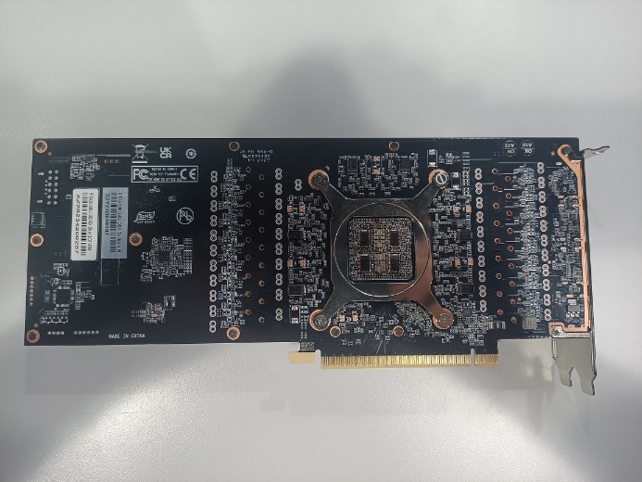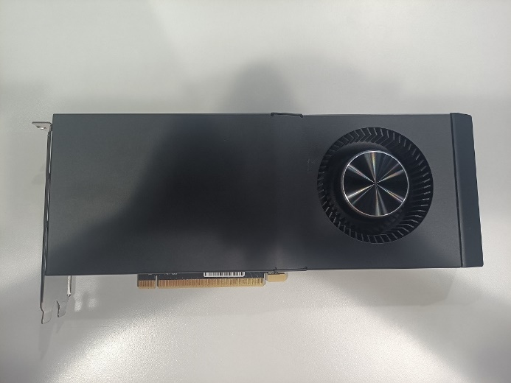
- 联想P620工作站一台（配华硕GeForce RTX 4090显卡一张）：
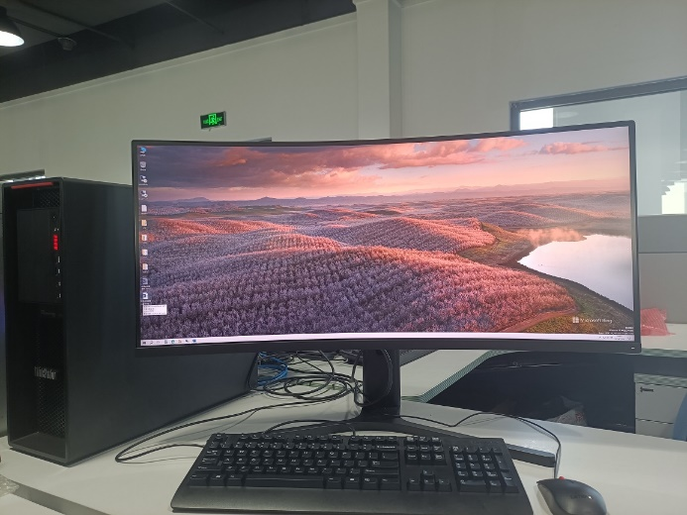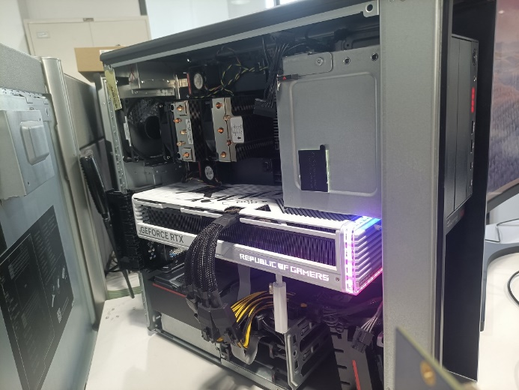

软件代码文档交接清单：
- APGPU_CUDA12.1文件夹
Ultrafast平台GPU实时成像库工程源代码，包含五大部分：外部显存管理接口，BwProcessor、ColorProcessor、DopplerProcessor、ScanConvert。相关的参考matlab代码在Others文件夹中，后续会说明。
- APGPU_CUDA12.1_ColorNoise文件夹
基于APGPU_CUDA12.1工程，在其基础上增加远场噪声抑制相关算法的验证。相关的参考matlab代码在Others文件夹中，后续会说明。
- APGPU_CUDA12.1_N20文件夹
同样基于APGPU_CUDA12.1工程，对其color处理代码进行修改，将Color处理路径只保留SVD生成WallFilter部分，然后将后续处理路径更改为N20的处理路径（如量化、antiflash、taper、kernel filter等）。相关的参考matlab代码在Others文件夹中，后续会说明。
- BeamFormer文件夹
基于GPU的32波束传统DAS方法软件波束合成工程代码。相关的参考matlab代码在Others文件夹中，后续会说明。
- Others文件夹
- “NvidiaCUDA运行环境.docx”：
Nvidia CUDA 开发环境搭建的基本步骤，文档中描述的相关软件版本可能会相对较旧，可以根据自己要求换成自己想要使用的版本。
- “ChannelDataProcess“：
这里面包含了通道数据处理的相关matlab代码及测试数据，主要完成从通道数据到32波束IQ数据的处理过程。上述“基于GPU的32波束传统DAS方法软件波束合成工程代码”既是参考此代码。此外，该文件夹内的“GPUChannelDataProcess”文件夹包含了GPU波束合成编辑后的二进制代码及其使用方式说明。
- “ColorProcess”：
该文件夹内的三个文件夹color_fullsvd、color_denoise、color_n20process分别对应上述三个软件代码工程APGPU_CUDA12.1、APGPU_CUDA12.1_ColorNoise、APGPU_CUDA12.1_N20。由于有些代码的修改都是直接在软件工程代码中修改的，所以与软件工程实现的代码相比，matlab的相关代码文件可能会有些许不一致。
- “DopplerProcess”：
这个文件夹中包含了目前Ultrafast平台doppler频谱处理路径的matlab处理代码及其测试程序和说明。
- “ScanConverter”：
该文件夹包含扫描转换的一些参考文档及matlab算法的代码和测试数据。

交接计划：
时间 | 内容
3天 | Ultrafast平台GPU实时成像库基本工程源代码，代码结构及其matlab脚本的讲解、CUDA开发环境的搭建讲解
1天 | 基于Ultrafast平台GPU实时成像库基本工程源代码的远场噪声抑制相关算法以及color的N20处理路径代码的分析讲解
1天 | 基于GPU的32波束传统DAS方法软件波束合成工程代码及其matlab脚本的分析讲解  扫描转换相关算法及工程代码的讲解

